ТЕХНОЛОГИЧЕСКАЯ КАРТА УРОКА

ФИ Марьясов Константин

Нормы самооценки:
выполнено все верно – 2 б;
допущена 1-2 ошибки – 1 б;
допущено более 2-х ошибок – 0 б.
№ задания | Деятельность | Самооценка:
Проверка домашнего задания
Сопоставьте график рисунку
- у = 5х +6 | А) 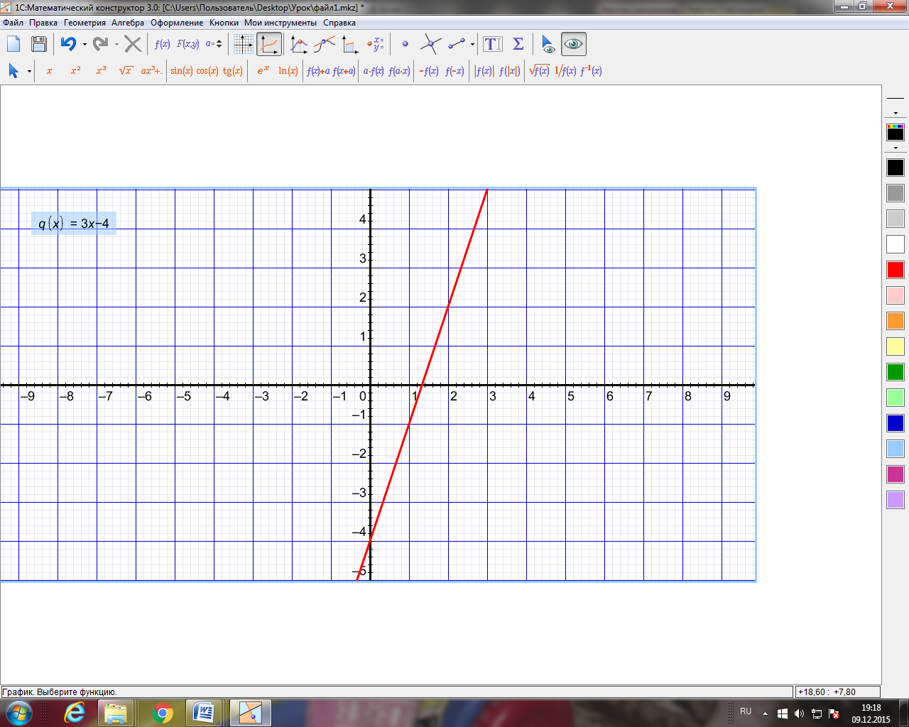
- у = 2х – 1 | Б) 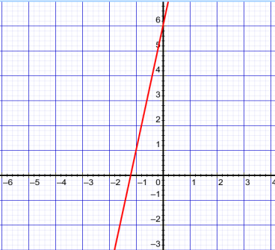
- у = 2х + 6 | В) 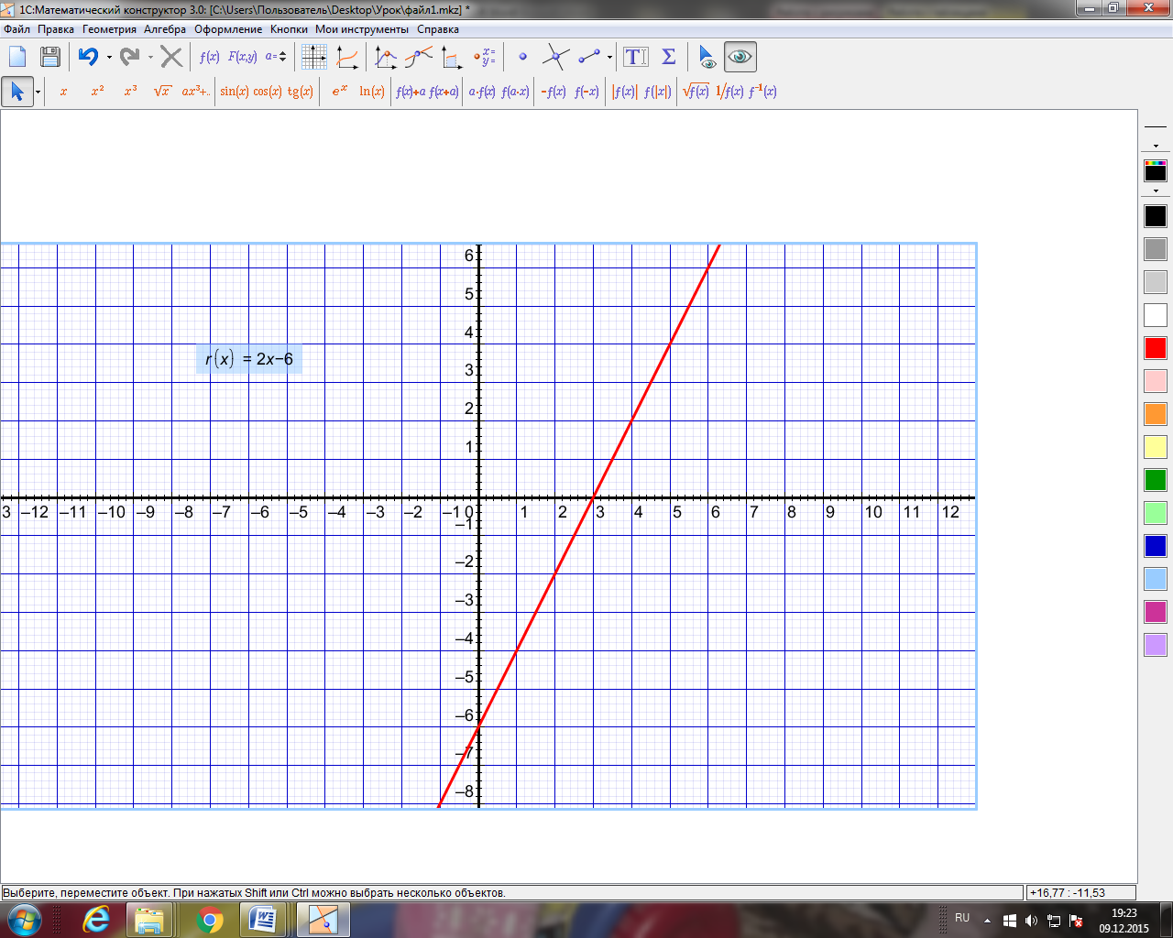
- у = 3х – 4 | Г) 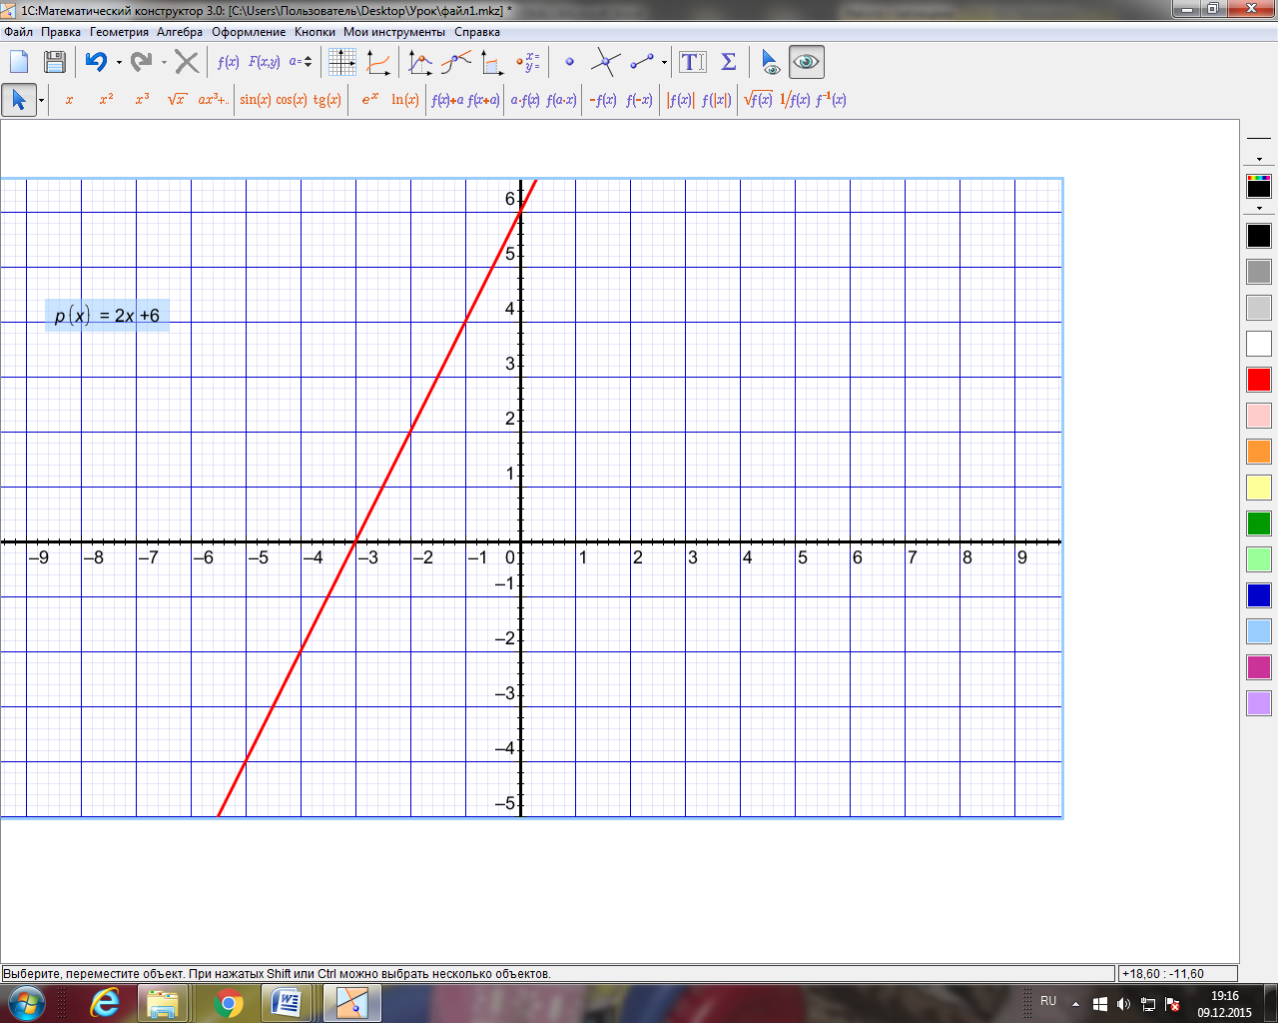
- у = 2х - 6 | Д) 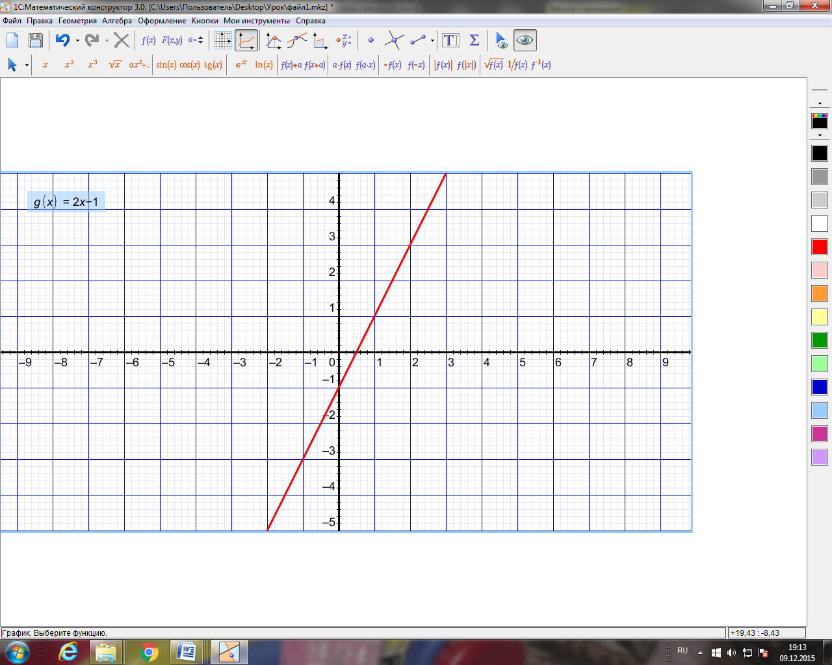
1 | 2 | 3 | 4 | 5

№1. | Координаты точек связаны соотношением:  а) y = x – 2; б) х = у – 2; в) у + х = 3.  Для каждого из этих случаев заполните таблицу и постройте график зависимости. В одной координатной плоскости (на компьютерах).
  х |  |  |  | х |  |  |  | х
  у |  |  |  | у |  |  |  | у
№2 | Принадлежат ли множеству точек, заданному условием у = 2 + х, точки А (1; 1), В (– 2; 0), С (1; 3), D (– 1; 2)? Проверить алгебраически.  А (1; 1),  В (– 2; 0),  С (1; 3),  D (– 1; 2)
№3 |  | Не оценивается
  На рисунке изображен график одной из следующих зависимостей:  а) у = 3 – х;  б) у = 5 + х;  в) у = х – 1.  Опишите каждую. Укажите, какой именно соответствует график. | 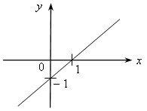
№4 | Запишите на алгебраическом языке следующие условия, связывающие координаты точек, и изобразите на координатной плоскости множества точек, которые они задают:  А)  Б)  В)  Г)
№ 5 | Изобразите графики зависимостей в одной координатной плоскости у = х – 5, у = 3 – х, х + у = – 1 и найдите для каждой из них значения:  а) у при х = – 1; 1; 3; 5; - строим графики на компьютерах.  б) х при у = – 1; 1; 5; 7.
  у = х – 5, | у = х – 5,
    х
    у
    х
    у
  у = 3 – х, | у = 3 – х,
    х
    у
    х
    у
  х + у = – 1 | х + у = – 1
    х
    у
    х
    у
№6 | Самостоятельная работа.  6. Графиком зависимости является прямая, проходящая через точки А (1; 2) и В (– 1; 4).  а) Постройте эту прямую.  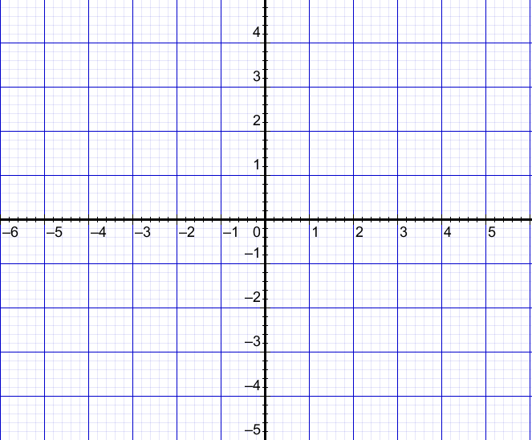  б) Найдите координаты точек ее пересечения с осями координат.  в) Укажите координаты нескольких точек графика, которые лежат в I, II и IV координатных четвертях.  I четверть –  II четверть –  IV четверть –
 | ИТОГ УРОКА

Рефлексия:

 | На уроке тебе все было интересно и понятно.
 | На уроке тебе что-то осталось для тебя непонятно
 | На уроке тебе было скучно и неинтересно.

